ANALIZA STATYSTYKI ZA LIPIEC 2010 ROKU

- Poziom i stopa bezrobocia

Liczba osób bezrobotnych zarejestrowanych w Powiatowym Urzędzie Pracy w Kędzierzynie-Koźlu, w dniu 31 lipca 2010r. wynosiła 4124 osoby i była niższa w porównaniu do 30 czerwca 2010r. o 99 osób.

Zmiana liczby bezrobotnych miała miejsce:
- w gminie Kędzierzyn-Koźle spadek o 95 osób
- w pozostałych gminach spadek o 4 osoby

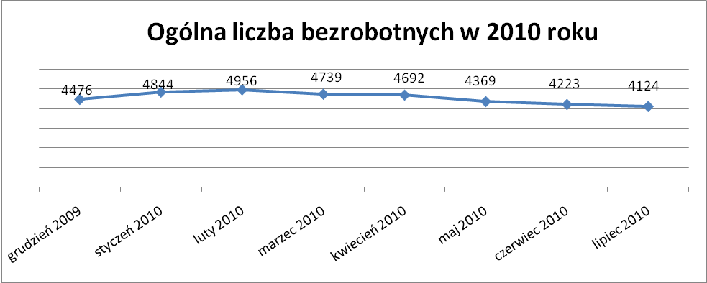

Stopa bezrobocia w lipcu 2010r. wynosiła 11,4% (przed korektą z WUP).

W porównaniu do poprzedniego miesiąca wysokość tego wskaźnika procentowego zmniejszyła się o 0,2%.

- Wybrane kategorie bezrobotnych

Według stanu w końcu miesiąca w ewidencji PUP pozostawało:

- Kobiet – 2274 osoby, tj. 55,1% ogółu bezrobotnych.

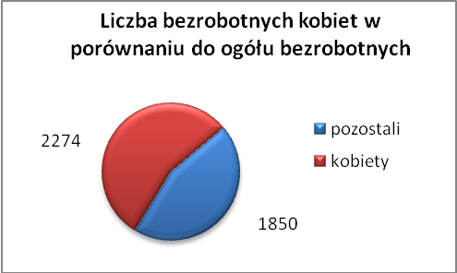

W porównaniu do czerwca 2010r. ogólna liczba kobiet zmniejszyła się
o 34 osoby.

W lipcu 2010r. zarejestrowało się więcej kobiet w porównaniu do czerwca 2010r. o 15 osób.

W lipcu 2010r. z ewidencji bezrobotnych z tytułu niepotwierdzenia gotowości do pracy oraz dobrowolnej rezygnacji ze statusu bezrobotnego wyłączono 175 kobiet, więcej ( o 99 ) niż w czerwcu 2010r :

- w grudniu 2009r. - 85 osób
- w styczniu 2010r. - 95 osób
- w lutym 2010r. - 41 osób
- w marcu 2010r. - 46 osób
- w kwietniu 2010r. - 92 osoby
- w maju 2010r. - 138 osób
- w czerwcu 2010r. - 76 osób
- w lipcu 2010r. - 175 osób

Mieszkańców miasta Kędzierzyna-Koźla – 3031 osób, tj. 73,5 % ogółu bezrobotnych /w tym kobiet/ - 1673 osoby, tj. 40,6 % ogółu bezrobotnych

W lipcu 2010r. odnotowano spadek bezrobocia z terenu gminy Kędzierzyna-Koźla o 95 osób.

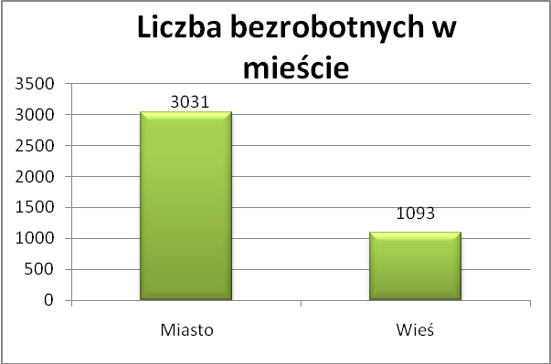

- Mieszkańców wsi - 1093 osoby tj. 26,5% ogółu bezrobotnych,
/w tym kobiet/ 601 osób tj. 14,6% ogółu bezrobotnych.

Zmniejszyła się liczba bezrobotnych mieszkańców wsi, w porównaniu do poprzedniego miesiąca.

Zarejestrowano w:

- w grudniu 2009r. - 1269 osób
- w styczniu 2010r. - 1374 osoby
- w lutym 2010r. - 1401 osób
- w marcu 2010r. - 1307 osób
- w kwietniu 2010r. - 1254 osoby
- w maju 2010r. - 1169 osób
- w czerwcu 2010r. - 1097 osób
- w lipcu 2010r. - 1093 osoby

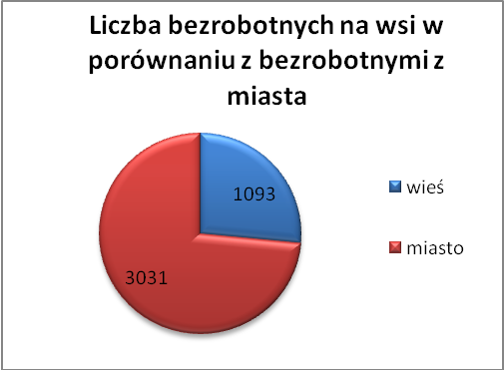

4. Cudzoziemców – 9 osób, tj. 0,2 % ogółu bezrobotnych

W lipcu 2010r. w ewidencji Powiatowego Urzędu Pracy
w Kędzierzynie-Koźlu pozostaje 9 cudzoziemców ( mniej o 1 osobę niż

w czerwcu 2010r. )

5. Osób bezrobotnych do 25 roku życia – 847 osób, tj. 20,5% ogółu bezrobotnych /w tym kobiet/ - 505 osób, tj. 12,2 % ogółu bezrobotnych

W porównaniu do poprzedniego miesiąca liczba osób bezrobotnych do 25 roku życia zmniejszyła się o 16 osób.

W lipcu 2010r. ogółem wyłączono 230 osób bezrobotnych do 25 roku życia, z tego:

- 103 osoby nie potwierdziło gotowości do pracy,
- 59 osób podjęło pracę,
- 29 osób rozpoczęło szkolenie,
- 14 osób rozpoczęło staż,
- 12 osób dobrowolnie zrezygnowało ze statusu osoby bezrobotnej,
- 8 osób odmówiło bez uzasadnionej przyczyny przyjęcia
propozycji odpowiedniej pracy lub innej formy pomocy,
- 3 osoby rozpoczęły prace społecznie użyteczne
- 2 osoby inne,

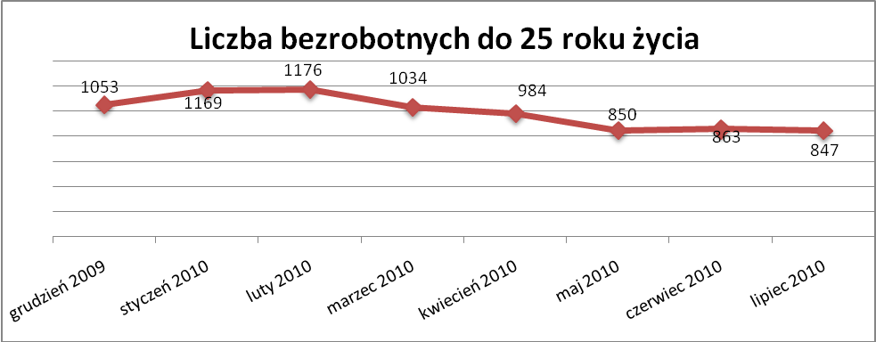

- Osób, które ukończyły szkołę wyższą do 27 roku życia – 40 osób,
tj. 1,0% ogółu bezrobotnych /w tym kobiet/ - 23 osoby, tj. 0,6% ogółu bezrobotnych

W porównaniu do czerwca 2010r. liczba osób bezrobotnych do 27 roku życia, które ukończyły szkołę wyższą zarejestrowanych w PUP zwiększyła się o
10 osób.

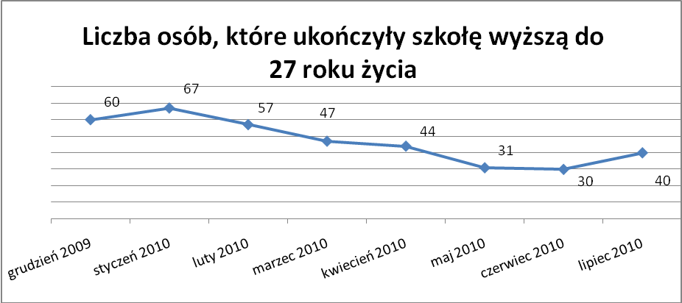

- Osób długotrwale bezrobotnych – 1743 osoby, tj. 42,3% ogółu bezrobotnych /w tym kobiet/ - 1055 osób, tj. 25,6% ogółu bezrobotnych

W porównaniu do poprzedniego miesiąca liczba osób długotrwale bezrobotnych
zmniejszyła się o 26 osób.

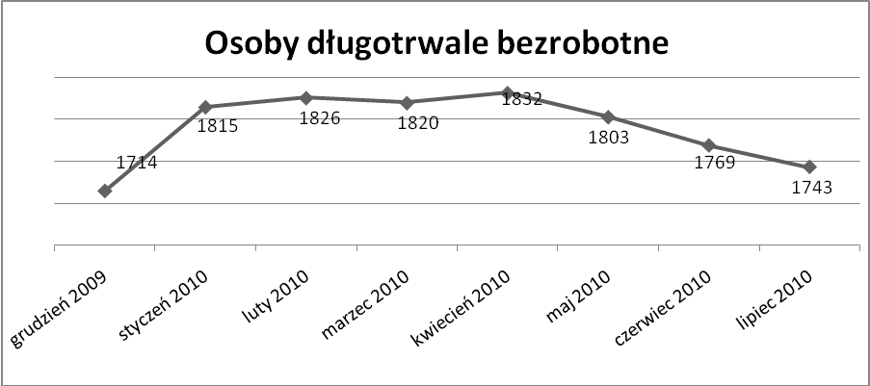

Wskaźnik ten maleje od maja 2010r.

- Osób bezrobotnych powyżej 50 roku życia – 1025 osób, tj. 24,9% ogółu bezrobotnych /w tym kobiet/ - 400 osób, tj. 9,7% ogółu bezrobotnych

Ogólna liczba osób bezrobotnych powyżej 50 roku życia w porównaniu
do czerwca 2010r. zwiększyła się o 7 osób.

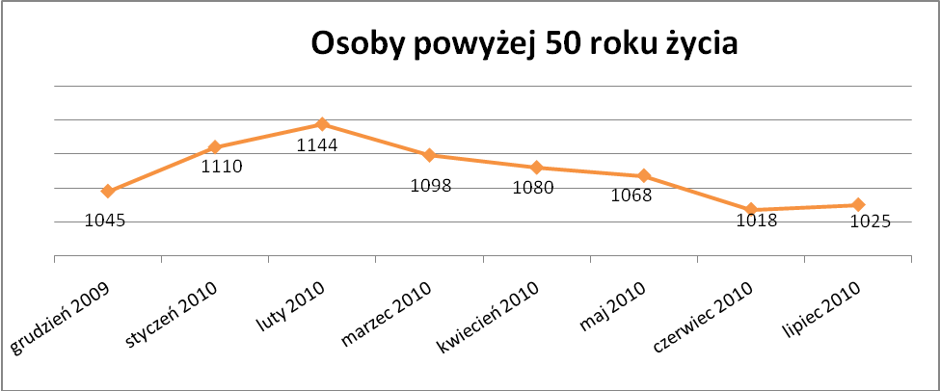

Osób bez kwalifikacji zawodowych – 1514 osób, tj. 36,7% ogółu bezrobotnych /w tym kobiet/ - 866 osób, tj. 21,0% ogółu bezrobotnych

W porównaniu do poprzedniego miesiąca liczba osób bez kwalifikacji zawodowych zmniejszyła się o 71 osób.

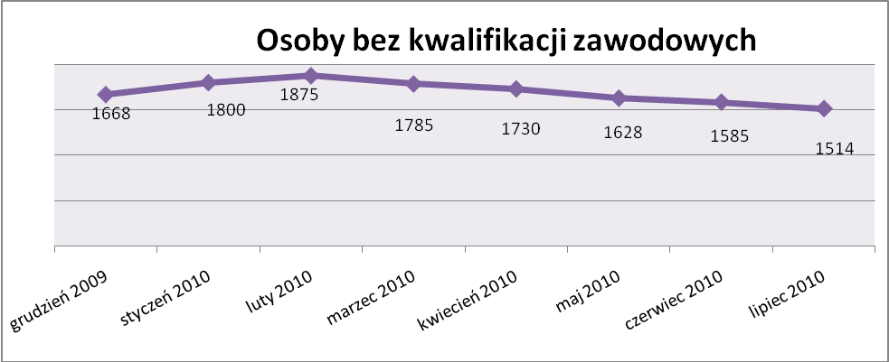

Wskaźnik ten maleje od marca 2010r.

Osób bez doświadczenia zawodowego – 1133 osoby, tj. 27,5% ogółu bezrobotnych /w tym kobiet/ - 666 osób, tj. 16,1% ogółu bezrobotnych

W porównaniu do czerwca 2010r. liczba osób bez doświadczenia zawodowego zwiększyła się o 15 osób.

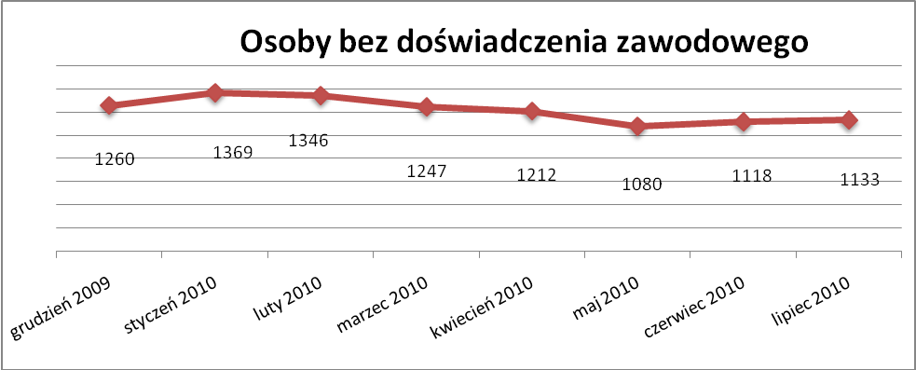

Osób bez wykształcenia średniego – 2597 osób, tj. 63,0% ogółu bezrobotnych /w tym kobiet/ - 1270 osób, tj. 30,8% ogółu bezrobotnych

W porównaniu do czerwca 2010r. liczba osób bez wykształcenia średniego zmniejszyła się o 173 osoby.

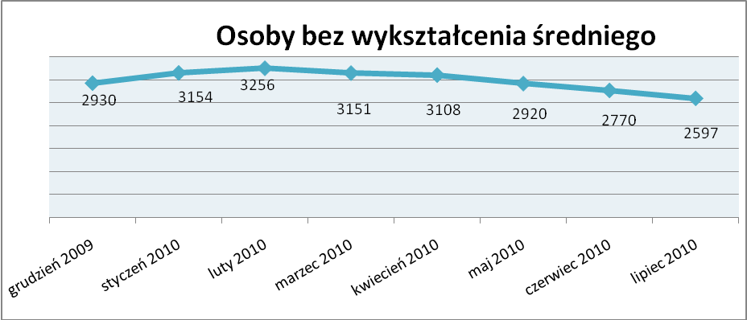

Wskaźnik ten maleje od marca 2010r.

Niepełnosprawnych – 319 osób, tj. 7,7% ogółu bezrobotnych

/w tym kobiet/ - 164 osoby, tj. 4,0% ogółu bezrobotnych

Ogólna liczba osób niepełnosprawnych w porównaniu do poprzedniego miesiąca zwiększyła się o 10 osób.

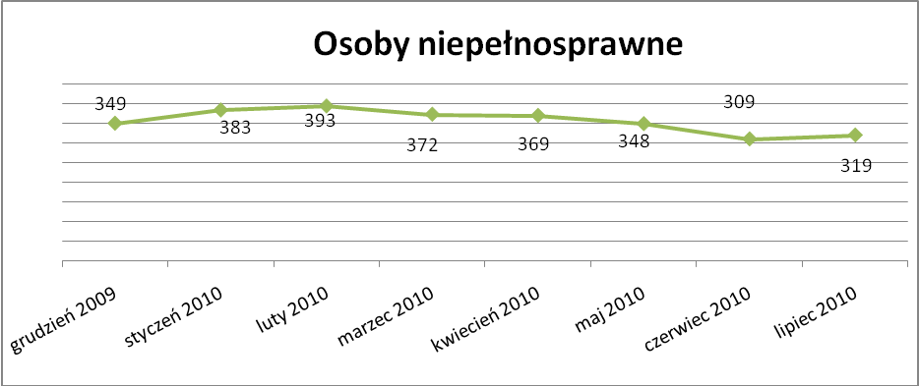

13. Z prawem do zasiłku – 541 osób, tj. 13,1% ogółu bezrobotnych
/w tym kobiet/ - 268 osób, tj. 6,5% ogółu bezrobotnych

Wskaźnik ten w porównaniu do czerwca 2010r. zmniejszył się o 73 osoby
uprawnionych do zasiłku.

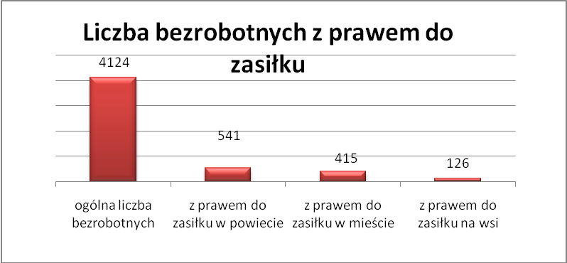

Mieszkańcy miasta uprawnieni do zasiłku to – 415 osób, w tym 222 kobiety.
Mieszkańcy wsi uprawnieni do zasiłku to – 126 osób, w tym 46 kobiet.

W porównaniu do czerwca 2010r. zmniejszyła się liczba uprawnionych do pobierania zasiłku w mieście o 66 osób oraz na wsi o 7 osób.

- Oferty pracy

W lipcu 2010r. do Powiatowego Urzędu Pracy w Kędzierzynie-Koźlu zgłoszono 233 wolne miejsca pracy i miejsca aktywizacji zawodowej.

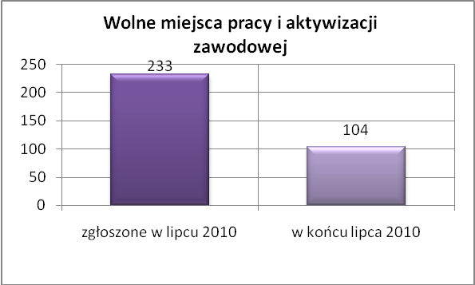

Zgłoszone miejsca pracy i miejsca aktywizacji zawodowej dotyczyły
między innymi:
- 90 – miejsc pracy subsydiowanej, tj. 38,6% wszystkich miejsc,
- 143 – miejsca pracy niesubsydiowanej, tj. 61,4% wszystkich miejsc

Miejsca pracy i miejsca aktywizacji zawodowej pochodziły
z następujących sektorów:
- 21 - z sektora publicznego, tj. 9,0% wszystkich miejsc,
- 212 - z sektora niepublicznego, tj. 91,0% wszystkich miejsc

W lipcu 2010r. pośrednicy pozyskali 34 oferty pracy, tj. 14,6% ogółu miejsc pracy i miejsc aktywizacji zawodowej będących w dyspozycji
PUP w Kędzierzynie-Koźlu, z tego:

- 20 ofert pozyskano w trakcie wizyt pośrednika,
- 14 ofert to efekt przeprowadzonych przez pośrednika wizyt,

W lipcu 2010r. 12 bezrobotnych przypadało na jedną zgłoszoną ofertę miejsca pracy i miejsca aktywizacji zawodowej i był to wynik lepszy niż w czerwcu 2010r. w którym na jedna ofertę przypadało 14 bezrobotnych.

Płynność bezrobocia – podjęcia pracy.

W lipcu 2010r. zarejestrowało się ogółem 613 osób, w tym 301 kobiet,
więcej o 83 osoby w porównaniu do poprzedniego miesiąca.
Wyłączono z ewidencji 712 osób, więcej o 36 osób niż w czerwcu 2010r.

Z tytułu nie potwierdzenia gotowości do pracy wyłączono – 294 osoby,
w czerwcu 2010r. - 193 osoby.

Z ogółu bezrobotnych wyłączono z ewidencji 212 osób z tytułu podjęcia pracy. Jest to liczba mniejsza niż w czerwcu 2010r. o 16 osób.

- w grudniu 2009r. 146 osób
- w styczniu 2010r. 116 osób
- w lutym 2010r. 146 osób
- w marcu 2010r. 236 osób
- w kwietniu 2010r. 252 osoby
- w maju 2010r. 215 osób
- w czerwcu 2010r. 228 osób
- w lipcu 2010r. 212 osób

Pracę niesubsydiowaną podjęły 192 osoby, o 27 osób więcej niż w poprzednim miesiącu.

Dobrowolnie zrezygnowały z pośrednictwa pracy 59 osób i jest to liczba większa o 8 osób niż w czerwcu 2010r.

Wskaźnik procentowy płynności rynku pracy, czyli liczby bezrobotnych podejmujących pracę do liczby nowo zarejestrowanych wyniósł dla omawianego miesiąca 34,6%.

W lipcu 2010r. w porównaniu do czerwca 2010r. zmniejszyła się liczba bezrobotnych poprzednio pracujących zarejestrowanych w PUP:

- w grudniu 2009r. 3449 osób
- w styczniu 2010r. 3737 osób
- w lutym 2010r. 3869 osób
- w marcu 2010r. 3746 osób
- w kwietniu 2010r. 3728 osób
- w maju 2010r. 3514 osób
- w czerwcu 2010r. 3330 osób
- w lipcu 2010r. 3204 osoby

Zwiększyła się natomiast liczba osób zarejestrowanych w Powiatowym Urzędzie Pracy dotychczas niepracujących:

- w grudniu 2009r. 1027 osób
- w styczniu 2010r. 1107 osób
- w lutym 2010r. 1087 osób
- w marcu 2010r. 993 osoby
- w kwietniu 2010r. 964 osoby
- w maju 2010r. 855 osób
- w czerwcu 2010r. 893 osoby
- w lipcu 2010r. 920 osób

Zarejestrowanych dotychczas niepracujących jest 920 osób, w tym 545 kobiet, co stanowi 22,3% ogółu bezrobotnych.

Zwiększyła się liczba osób, które rejestrują się w PUP po raz pierwszy:

- w grudniu 2009r. 1071 osób
- w styczniu 2010r. 1166 osób
- w lutym 2010r. 1160 osób
- w marcu 2010r. 1039 osób
- w kwietniu 2010r. 998 osób
- w maju 2010r. 916 osób
- w czerwcu 2010r. 908 osób
- w lipcu 2010r. 946 osób
Zarejestrowanych po raz pierwszy jest 946 osób, w tym 506 kobiet,
co stanowi 22,9% ogółu bezrobotnych, wskaźnik ten zwiększył się o 38 osób.

Stan osób zarejestrowanych w PUP zwolnionych z przyczyn zakładów pracy:

- w grudniu 2009r. 130 osób
- w styczniu 2010r. 133 osoby
- w lutym 2010r. 140 osób
- w marcu 2010r. 140 osób
- w kwietniu 2010r. 142 osoby
- w maju 2010r. 132 osoby
- w czerwcu 2010r. 132 osoby
- w lipcu 2010r. 138 osób

W/g stanu na 31 lipca 2010r. zmniejszyła się o 137 osób liczba rejestrujących się w PUP ponownie – wskaźnik ten wynosi 3178 osób, w tym 1768 kobiet, co stanowi 77,1% ogółu zarejestrowanych.

- Osoby pozostające w ewidencji PUP.

- Poszukujący pracy – 66 osób, w tym 30 kobiet z tego 22 osoby niepełnosprawne i nie pozostające w zatrudnieniu.

W lipcu 2010r. ogólna liczba osób poszukujących pracy w porównaniu
do czerwca 2010r. zmniejszyła się o 1 osobę.

W lipcu 2010r. 50 osób, (w tym 25 kobiet) otrzymało dodatek aktywizacyjny.

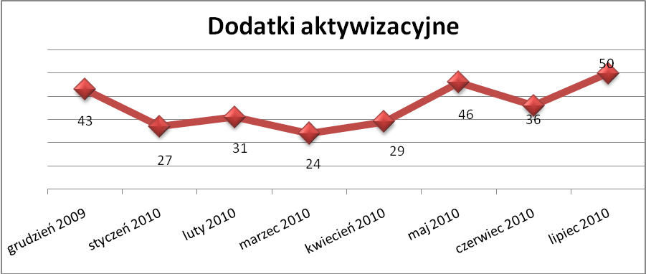

- Zwolnienia grupowe

W lipcu 2010r. nie zgłoszono zamiaru dokonania zwolnień grupowych.

....................................................................................... ..................................................
DATA I PODPIS OSOBY SPORZĄDZAJĄCEJ OSOBA ZATWIERDZAJĄCA

......................................................................................
DATA I PODPIS OSOBY SPRAWDZAJĄCEJ

